Буллинг.

Памятка для одноклассников

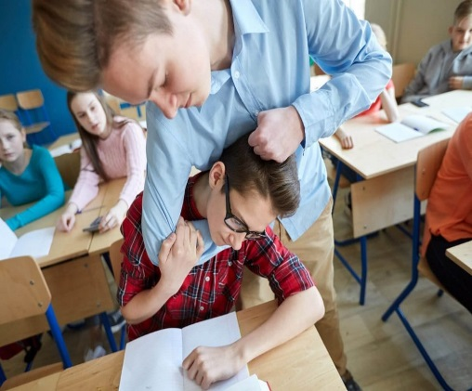

Редкий человек в школьные годы не сталкивался с буллингом лично или не был его участником. Он — причина, по которой многие из нас до сих пор вспоминают школу с содроганием. И очень хочется, чтобы такая история не коснулась наших детей. Поэтому предлагаем родителям подсказать ребенку, как правильно вести себя в случае травли одноклассника.
- Не ждать, пока издевательства прекратятся. Чем дольше дети будут бездействовать, тем хуже станет. Зачинщик, поняв, что ему все сходит с рук, сам не остановится. И мы с вами должны донести эту мысль до школьников.
- Поделиться со взрослыми (учителем и/или родителями). Пожалуй, самое важное правило. Дети из-за ряда причин не могут самостоятельно выйти из подобной ситуации, не задев собственное или чужое достоинство. Объясните, что плохо обижать того, кто слабее, или нападать толпой. А пытаться помочь пострадавшему, подключив взрослых, — это как раз хорошо и вовсе не стыдно.
- Объединиться с одноклассниками для защиты жертвы. Но не отвечать на агрессию тем же. Напоминайте школьникам, что жертвой буллинга может стать каждый. Интересоваться, как дела, проводить совместно время и провожать домой, вмешиваться в случае нападок, — именно так нужно поддерживать и защищать товарищей от травли. А мы, родители, должны лишний раз повторить, что ответные оскорбления или рукоприкладство недопустимы. Помощь не должна порождать еще большую жестокость.
- Сказать обидчику, чем ему грозит буллинг. Обсудите с детьми, что все пояснения зачинщика о ябедничестве — не более, чем его попытки уберечь себя от последствий. И если он поймет, что слова о сообщении родителям или даже полиции — не пустая угроза, вероятнее всего, прекратит травлю. В случае, если информация так и не дойдет до взрослых, обидчик почувствует себя безнаказанным и продолжит издевательства с новой силой.
Давайте не будем недооценивать важность разговоров на тему буллинга, а постараемся сделать школьные годы наших детей лучше собственных.

